Муниципальное бюджетное общеобразовательное учреждение
«Арктическая гимназия»
МО «Булунский улус (район)»

Исследовательская работа
«Вегетативное размножение комнатных растений»

Выполнила: ученица 6 класса
Чередниченко Мария
Научный руководитель:
учитель биологии,
Чередниченко Л.И.

п. Тикси
2017 год
Содержание
Введение
Глава I. Способы размножения растений………………………………………3
  - Классификация видов размножения комнатных растений…………….4
Глава II. Практическая часть……………………………………………………..5
2.1. Применение на практике изученных методов размножения комнатных
растений……………………………………………………………………………10
2.2. Результаты исследования……………………………………………………16
Заключение………………………………………………………………….……..17
Список литературы………………………………………………………………..18
Приложения………………………………………………………………………..20

Введение
В процессе роста и развития растение накапливает различные питательные вещества, достигнув определенного роста, оно приступает к размножению.
Размножение – одно из обязательных свойств любого живого организма, которое заключается в увеличении числа особей. У растений различают бесполое и половое размножение.
Данная работа является одной из частей проекта «Ботаническая лаборатория в условиях Крайнего Севера». Для реализации проекта необходимы дополнительные исследования, например подборка наиболее подходящих форм размножения комнатных растений в условиях Арктической гимназии, где будет реализовываться проект.
На первом этапе выполнения исследовательской работы, я определила цель: познакомиться с вегетативным способом бесполого размножения комнатных растений. Для достижения цели были поставлены следующие задачи:
-изучить литературу по данной теме;
-изучить основные способы вегетативного размножения комнатных растений и применить на практике некоторые из них;
-провести опыты, выявляющие наиболее рациональные способы вегетативного размножения комнатных растений в условиях Арктической гимназии;
-увеличить численность комнатных растений в гимназии;
-провести наблюдение за посаженными растениями.
Методы: анализ литературы, наблюдение, эксперимент, описание.
Считаю данную тему актуальной, так как к весеннему периоду планируется увеличить количество видов комнатных растений для реализации акции «Озеленение Арктической гимназии» проводимой в рамках года экологии и проекта «Ботаническая лаборатория в условиях Крайнего Севера».
Объект исследования: комнатные растения.
Предмет исследования: части растения для вегетативного размножения

Глава I. Способы размножения растений
Комнатные растения размножают с разными целями. Как правило, домашние растения размножают для того, чтобы заменить старые на более молодые, увеличить количество экземпляров или расширить видовое разнообразие, или просто поделиться с хорошим человеком. Наиболее часто комнатные цветы размножают вегетативно, семенами или спорами. Мы перечислим основные способы размножения комнатных растений и дадим общую характеристику каждому из них. Комнатные цветы в домашних условиях лучше всего размножать с марта до начала июня, а черенки герани и фуксии рекомендуют в августе-сентябре. Многие домашние растения размножают исключительно с помощью семян. При размножении растений семенами, как правило, передаются видовые особенности, а сортовые признаки часто утрачиваются. При этом семенное размножение помогает получить новый сорт растения с полезными признаками. Вегетативное размножение позволяет получить молодое растение со всеми свойствами родительских экземпляров. Поэтому, комнатные растения чаще размножают вегетативно, это очень удобный, простой и довольно быстрый способ. Самый оптимальный вариант в большинстве случаев.
В специальной литературе основные способы вегетативного размножения разделяются на естественные (существующие в природе) и искусственные (те, которые использует человек). Естественными способами размножения (с помощью специализированных органов) являются: размножение с помощью корневищ, клубней, луковиц, усов, выводковых почек, отпрысков. Искусственно (неспециализированными органами) человек может размножать растения при помощи стеблевых черенков, листовых черенков, частей листа, воздушных отводков, прививки, культуры тканей..

  - . Классификация видов размножения комнатных растений

Существует несколько способов вегетативного размножения комнатных растений, которые не одинаково эффективны и имеют свои тонкости. Я рассмотрю некоторые из них и выберу наиболее рациональные в наших условиях.
- Размножение растений стеблевыми черенками.
Стеблевые черенки – это части стебля. Подготовка черенков: у растений с корой (фикус, олеандр) берут одеревенелые побеги. Черенки растений с мясистыми листьями (суккуленты) сажают после подсушивания. А тех, которые выделяют млечный сок, ставят в теплую воду до тех пор, пока он не перестанет выступать, а после срез обрабатывают мелким древесным углем.
Выбирают не цветущий, здоровый и крепкий побег. Если срезать черенок без верхушки побега, то необходимо удостовериться, что на нем помимо междоузлий есть и хотя бы один узел. Черенки срезают наискось чистым ножом под самой почкой (глазком) или листом длиной 7-12 см в зависимости от вида растения с 3-4-мя листьями. Срезают листья полностью (нижнюю пару обязательно) или обрезают часть листовой пластинки. Лишняя зеленая масса снижает шансы на укоренение черенка, так как листья потребляют питательные вещества и испаряют влагу. В зависимости от вида растения оставляют разное количество зеленой массы, например у цитрусовых оставляют только одну пару листьев и сами листья обрезают наполовину. Посадка черенков: травянистые черенки сажают в специально подготовленную почвенную смесь (торф и песок 1 к 1) на глубину в 1-2 см, а одеревенелые – 2-3 см. Расстояние между черенками – 5-6 см. Емкость с черенками накрывают пленкой или стеклом, при этом оставляя небольшое отверстие или щель для вентиляции. Это позволяет создать высокую влажность воздуха, в которой нуждается черенок, так как он еще не может добывать влагу самостоятельно. В свою очередь, черенки с мясистыми листьями и сочным стеблем, особенно суккуленты лучше не накрывать.
Черенки многих видов растений часто помещают в воду. В ней они быстро пускают корни, но такие корешки более хрупкие и плохо приспособлены к почве, а после пересадки часто погибают вместе с черенком или начинают формировать новую корневую систему и выживают. Поэтому, в воду лучше помещать черенки только некоторых видов растений (традесканция, фикус, филодендрон) или сразу высаживать в почвенную смесь. Выбирают не очень темное место, главное без попадания прямых солнечных лучей с температурой +20—25°С. Черенки утром и вечером опрыскивают теплой водой и проветривают. Загнившие черенки удаляют или пробуют спасти, обрезав до здоровой ткани и заново посадив. Примерно через 15-30 дней появляются корни, и черенки начинают расти. После этого растения подготавливают к комнатной температуре, постепенно снимая пленку или стекло: 1-й день – на 1-2 часа днем, 2-й день – на 2-3 часа, а на 8-10-й убирают вообще. Затем растение можно пересадить в новый горшок: вместе с комом земли возле корней его помещают в более рыхлый питательный субстрат, чем у взрослых экземпляров с большим слоем дренажа. На первые 7-10 дней растение помещают в затененное место и каждый день опрыскивают. Следующей весной (март-апрель) растение пересаживают в новый горшок.
2. Размножение растений листовыми черенками: Листовые черенки – это размножение при помощи части листа или целиком. Данный способ хорошо подходит для размножения глоксинии, каланхоэ, сенполии, некоторые виды бегонии и мелколистной пеперомии. Срезают возле основания растения крепкий и здоровый лист. Длина черешка зависит от субстрата, в который лист будет помещен: вода – 4-7 см, почвенная смесь –1-2 см. В качестве субстрата можно использовать смесь песка и цветочной земли в равной пропорции. Сделать углубление и поместить в него лист, затем необходимо уплотнить субстрат. Емкость накрывают стеклом или пленкой, оставляют щель или два раза в сутки проветривают саженец. Через некоторое время стекло или пленку снимают: если лист не вянет, то он пустил корешки. Срезанный лист с черешком чаще помещают в стакан с водой. В этом случае легко контролировать процесс образования корешков и время пересадки в почву.
Способ размножения листовыми черенками успешно применяют для размножения суккулентов. Здоровые и большие листья срезают и подсушивают 1-2 дня. Сверху субстрата насыпают влажный песок и на него выкладывают листья: большие ставят основанием листа вниз, а мелкие кладут целиком и немного вжимают. После того как подрастут новые побеги или молодые розетки листьев растения можно рассаживать по горшкам.
Размножение частью листа. Данным способом часто размножают сансивиерию, некоторые виды бегонии, алоэ и многие суккуленты. Берут часть листовой пластинки у бегонии 2-4 см в длину с основанием, а у сансивиерии нарезают лист на части по 5-6 см в длину. Части листа высаживают в очень рыхлый субстрат или просто влажный песок или вермикулит. Их поддерживают в стоячем положении с помощью опор. Ежедневно опрыскивают, обеспечивают достаточное тепло и освещение. После образования крепких корней растение пересаживают в горшок.
- Размножение растений корневыми отпрысками.
Деление корневыми отпрысками происходит легко, так как отпрыск – это маленькое растение с самостоятельными корнями, которые приспособлены к почве. Во время пересадки отпрыски срезают ножом и сразу пересаживают в маленькие емкости. Солнцелюбивые растения притемняют первые 2 дня.
- Размножение растений клубнями.
Данным способом размножают клубневые бегонии, глоксинии, каладиумы и другие растения. Клубни проращивают в теплом и влажном месте. Пророщенный клубень с помощью ножа разделяют на несколько частей, чтобы у каждой части был минимум один глазок (почка). Срезы присыпают мелким древесным углем. Части клубней сажают в почвенную смесь.
5. Размножение растений детками. В отличие от корневого отпрыска, детка может вырасти на стебле, листе или цветоносе. Такое молодое растение размножать у большинства видов не сложно, особенно легко у кактусов и каланхоэ. Детку снимают с материнского экземпляра и кладут сверху на субстрат в горшке. До появления корешков не поливают. Размножение детками луковичных растений сохраняет их сортовые особенности.
6. Размножение растений делением. Комнатные растения удобней всего размножать делением во время пересадки весной. Для этого растение вынимают из горшка, отделяют почву от корней и разделяют на две или несколько частей: маранта, сансевиерия, фиалка, циперус, папоротник, хлорофитум.
7. Размножение растений отводками.
А) Стандартная. Данный способ хорошо подходит для растений с множеством побегов и если есть время для ожидания. Укоренять одновременно можно несколько побегов у одного экземпляра. Лучше всего проводить на однолетних побегах весной. Здоровый побег прижимают к почве в другом горшке при помощи дуги (проволока, шпилька). Отводки укореняются медленно, поэтому лучше стимулировать укоренение надрезом на нижней стороне стебля и прижать этим местом к почве. Новое растение можно отделять только после того, как оно укоренится и начнет расти. Так можно размножать ампельные и вьющиеся растения с гибкими и длинными побегами (плющ, традесканция и др.), филодендрон, пальма.
Б) Воздушная отводка. Данный метод часто применяют для комнатных растений с длинным, толстым и голым стеблем, которые утратили свою декоративность или переросли. Сначала определяют насколько укоротить стебель и в желаемом месте делают надрез (примерно на треть диаметра в глубину), в него кладут щепку и удаляют кору вокруг стебля полосой в 1,5 см. Данный участок прикрывают сфагнумом, а сверху полиэтиленом, который приматывают веревкой или проволокой выше и ниже надреза. Через 1-2 месяца в месте надреза появляются корни и после этого отводку можно срезать под нижней веревкой и высаживать в горшок. Материнское растение можно оставить, и при достаточном поливе на нем появятся боковые отростки, которые отлично подойдут для размножения. Так можно размножать аралию, диффенбахию, драцену, монстеру, фикус древовидный.
8. Размножение растений усами. Усики напоминают размножение с помощью отводки, только растение само их выпускает. Бывают усики с развитыми корешками, которые можно сразу высаживать в субстрат, а если без корешков, то их укореняют, а как только молодое растение пустит корни, то ус можно срезать от материнского растения. Этим способом можно размножать каланхоэ, хлорофитум, камнеломка.
Для лучшего укоренения посаженого растения нужен влажный воздух, это достигается тем, что черенок накрывают полиэтиленовым пакетом или стеклянной банкой. Черенки герани, фуксии а так же мясистых, сочных растений укрытия не требуют. Для лучшего укоренения черенка, либо если он срезан в неблагоприятный период, можно применить специальные препараты, которые стимулируют рост. Весь период укоренения черенок нужно проветривать два раза в сутки, утром и вечером, опрыскивать теплой водой, притенять от солнца и протирать вспотевшее стекло банки. При укоренении черенка в воде - могут быть обнаружены загнившие черенки, их сразу же удаляют из сосуда, где находятся остальные черенки, но если пяточка черенка загнила не сильно, то можно обрезать её до здоровой ткани, и поставить в чистую воду, добавив в нее активированный уголь. Черенки, которые пустили корни – можно посадить в горшки и притенить от попадания прямых солнечных лучей на 1-2 дня.

Глава II. Практическая часть
2.1. Применение на практике изученных методов размножения комнатных растений
Изучив разные способы вегетативного размножения комнатных растений, я остановилась на некоторых и решила применить их на практике.
- Размножение при помощи корневища.
Корневище – это горизонтально растущий подземный побег с остатками отмерших листьев, почками и придаточными корнями, выполняющий функции отложения запасных питательных веществ, возобновления и вегетативного размножения. Корневищами обладают многие растения, такие как аспидистра, ирис, бегония королевская, сансевьера, спаржа и другие. Сильноветвящиеся крупные корневища, такие, как у спаржи и аспидистры, размножать сложнее, так как они образуют травянистый многолетний корневой побег.[2]
Для размножения растения достаточно выбрать отрезок корневища с хотя бы одной хорошо развитой почкой. Я разделила корневища растений в месте его разветвления. Затем на 1 день оставила отделенную часть в сухом, хорошо проветриваемом помещении, чтобы поверхность среза "зажила", подсохла и на ней появилась корочка. Это я сделала для того, чтобы корневище растения не загнило в грунте. Затем отделенные части корневища высаживают в горшки средних размеров с увлажненной землей.

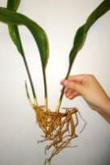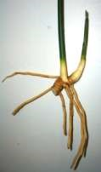
Фото 1. Корневище аспидистры.

Размножение с помощью клубней
Клубнем является подземный однолетний побег растения с
утолщенным стеблем, обычно имеющим сферическую форму, и зачаточными листьями, из пазушных почек которых на следующий год вырастают новые побеги (картофель, топинамбур, цикламен, некоторые виды кувшинок).[2]
Для того чтобы размножить растение клубнем, надо разрезать его острым ножом на части, чтобы на каждой из них имелся хотя бы один хорошо развитый глазок или почка и на два дня (более длительное хранение повлечет полное высыхание, что нежелательно) поставить в сухое теплое место. Это делается для образования на месте срезов защитного слоя. Затем разделенные части клубня высаживают в увлажненную землю. Результатов по данному способу размножения пока нет. На рисунке 2 клубень глоксинии до посадки.

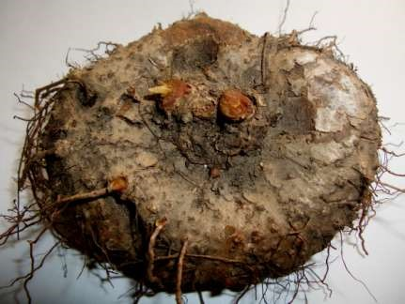Фото 2. Клубень глоксинии.

Размножение с помощью луковиц
Луковица – это видоизмененный, обычно подземный побег растений с коротким плоским стеблем (донцем) и мясистыми бесцветными листьями (чешуями), приспособленными для запасания питательных веществ (гиппеаструм, валотта, лилии). Существует два типа луковиц: пленчатые и черепитчатые, которые отличаются по способу образования чешуй.
«Пленчатые луковицы имеют сочные утолщенные чешуи, которые представляют собой пленчатые влагалища листьев, прикрывающие друг друга; внешние чешуи сухие, благодаря чему они предохраняют луковицу от повреждений и высыханий.
Черепитчатые луковицы имеют хотя и сочные, но часто слишком узкие чешуи, не охватывающие друг друга и не образующие общего покрова, из-за чего такие луковицы подсыхают быстрее, чем пленчатые».[2]
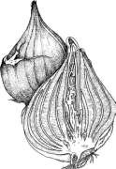Рис. 1 Пленчатая 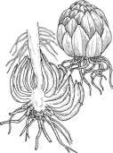 Рис. 2. Черепитчатая
Для разведения гиппеаструма брались луковицы-детки, которые аккуратно, при помощи ножа или скальпеля, отделялись от взрослого растения и высаживались в подготовленную увлажненную почву.
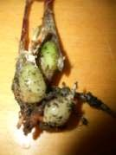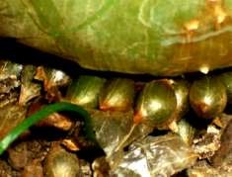

Фото 4. Плёнчатые луковицы.
Размножение чешуями луковиц
Листья измененной чешуеобразной формы, часто образующиеся на видоизмененном стебле под землей являются чешуями.
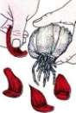 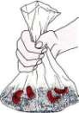 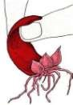 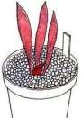 Рис. 3. Схема развития взрослого растения из чешуи луковицы [3].
Взяв луковицу (дремиопсиса), можно отделить три-четыре чешуи, не нанося вред взрослому растению. Затем взять полиэтиленовый пакет, положить в него влажный мох сфагнум и отделенные чешуи; надув пакет, завязать его и оставить в теплом месте до прорастания придаточных корней и луковичек. Проросшие луковички высаживают в емкость с увлажненным песком. После подрастания молодых луковичек, их следует разделить и высадить в землю.
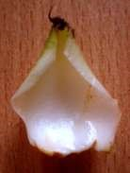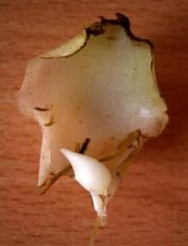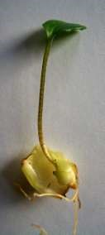
Фото 6. Процесс развития луковички дремиопсиса из чешуи.
Размножение с помощью усов
«Усы – это ползучие побеги с длинными междоузлиями, возникающие из почек в пазухах листьев у основания растения. Они обычно имеют недоразвитые чешуевидные листья; укореняются в узлах при помощи придаточных корней. Расположенные в них боковые почки дают новые растения, а связующие их с материнским растением стебли со временем отмирают, и каждое дочернее растение обособляется» [3].
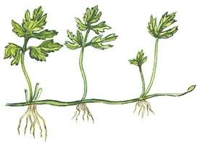
Рис. 4. Размножение усами.
Так размножаются растения, образующие усы, в природе. Декоративные комнатные растения, например, хлорофитум, камнеломку, можно также размножать усами. На концах этих тонких стеблей, выходящих из сердцевины взрослого экземпляра, имеются молодые отпрыски, или розетки. Их аккуратно отделяют при помощи садового ножа, стараясь не повредить воздушные корешки, и высаживают в субстрат.
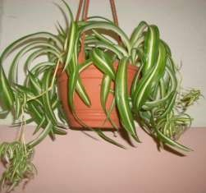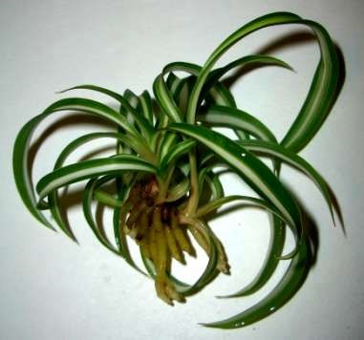
Фото 7. Хлорофитум с готовыми для отделения усами.
Черенкование
Черенкование является наиболее распространенным способом размножения растений. Его часто применяют для разведения комнатных декоративных растений (например, пассифлоры, плюща, циперуса, сенполии, бегонии, сансевьеры). В основе способа черенкования лежит способность растений восстанавливать недостающие органы или полноценное растение из кусочков корней, побегов или даже листьев (регенерация). Корни, появляющиеся на побегах в результате регенерации, называются придаточными, поэтому лучше всего размножать черенкованием растения, обладающие хорошей способностью образовывать придаточные корни. Для черенкования следует отбирать только здоровые растения и побеги, чтобы не передать новому организму болезнь родителя.[3]
При размножении растений с использованием стеблевых черенков, делают разрез между узлами (в междоузлии) или сразу под узлом. Если срезать верхушку побега, то гормоны роста самого растения перераспределяются и активируют рост побегов и корней. Укоренение можно проводить в воде, керамзите, в песке. Если побег воткнуть во влажный песок, он укоренится – даст придаточные корни, а из почек разовьет новые побеги.
Для размножения бегоний и сенполий листовыми черенками необходимо взять лист с участком черешка длиной 2,5 см. После этого заглубить черенок в почву или влажный песок так, чтобы лист оставался на поверхности и оставить при температуре 21^{о} С на два месяца. Предварительно можно помесить лист в воду для образования корней.

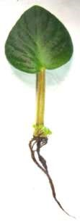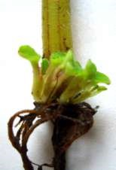
Фото 14. Листовой черенок сенполии. Фото 15. Придаточные почки и корни сенполии.

2.2. Результаты исследования

В результате изучения определенной литературы, сравнения рекомендуемых методов вегетативного размножения и сравнения их с собственными исследованиями, можно сделать следующие выводы:
- любые способы вегетативного размножения, как и семенного, способствуют увеличению числа особей. Однако, оценивая использованные практические методы, (исключая метод прививки и метод культуры тканей) способ черенкования является наиболее эффективным так как, например, от одного растения сенполии безболезненно можно взять пять-десять черенков, а каждый черенок, в свою очередь может развиться в несколько самостоятельных растений;
- сенполии, бегонии и сансевьеры дают лучшие результаты, если укоренять их во влажном песке, а, например, гибискусы, плющи быстрее укореняются в воде.
- для размножения любым вегетативным способом необходимо брать здоровое растение, а для более быстрого приживания высаженные молодые растения ставить в теплое место и накрывать полиэтиленовым пакетом.
Основные приемы, используемые для размножения комнатных декоративных растений, довольно просты и позволяют быстро пополнить или создать коллекцию, поэтому их применяют в работе по увеличению числа необходимых растений.

Заключение
В ходе исследовательской работы я познакомилась с вегетативным способом бесполого размножения некоторых комнатных растений. Применив на практике несколько из них, я сделала вывод, что наиболее подходящим для условий нашей школы является способ размножения листовыми и стеблевыми черенками. Во-первых, он не занимает много времени, во-вторых большинство растений нашего дендрария можно размножать именно этим способом, в-третьих, он не требует особого внимания и постоянного контроля.
Знание особенностей вегетативного размножения комнатных растений позволит нам без труда увеличить количество растений в гимназии.
Перспективы дальнейшей работы по данной теме: практическое использование всех рассмотренных в работе способов вегетативного размножения, а также изучение особенностей семенного размножения комнатных растений.

Используемая литература
- В.И. Романина « Размножение комнатных растений» Москва «Просвещение» 1991 год
- Комнатное цветоводство / Р. Милевская, Ю. Виес. – Мн.: Книжный Дом, 2005. – 608с., ил.
- Сааков С.Г. Оранжерейные и комнатные растения и уход за ними. — Л.: Наука, 1985. – 621
- http: www . floralworld. ru
- http: www.exoticplants.co.jp\Sansevieria\ Sansevieria\html
- http://flowerlib.ru/ "FlowerLib.ru: Библиотека по цветоводству"
- Комнатные растения - Гидропоника - это просто! - Все о комнатных растениях на flowersweb.info;
- Энциклопедия растений. Домашние, садовые растения. Цветы. Посадка и уход.

